股票市场运行周报（20150112-20150116）
交银施罗德量化投资部
本周上证综指上涨2.77%，深证成指上涨1.84%，中小板指数上涨3.53%，沪深两市成交量为25,914.35亿元。计算机、传媒、银行行业涨幅最大，涨幅分别为9.43%、6.64%、5.87%；交通运输、有色金属、采掘行业跌幅最大，跌幅分别为1.39%、1.35%、1.29%。从行业换手率来看，非银金融换手率最大，换手率超过15%；从风格特征来看，高价股指数涨幅最大，涨幅为5.01%，中市净率指数涨幅最小，涨幅为0.66%。
表1:指数表现 表2:市场总体指标
指数名称 | 区间  收益率 | 成交金额  （亿元） |  | 市场总体指标 | 数值
上证综指 | 2.77% | 16,299.3 |  | A股总市值（亿元） | 447,864.10
上证180 | 2.80% | 11,483.3 |  | A股流通市值（亿元） | 330,674.67
上证50 | 3.27% | 7,390.2 |  | A股市盈率（最新年报，剔除负值） | 18.58
沪深300 | 2.49% | 14,853.5 |  | A股市盈率（递推12个月，剔除负值） | 16.93
深证成指 | 1.84% | 1,829.1 |  | A股市净率（最新年报，剔除负值） | 2.55
深证100 | 2.09% | 3,112.8 |  | A股市净率（最新报告期，剔除负值） | 2.31
申万中小板 | 3.53% | 3,719.6 |  | A股加权平均股价 | 10.22
申万基金重仓 | 2.67% | 20,996.4 |  | 两市A股成交金额(亿元) | 25,914.35
表3:行业表现
指数 | 区间收益率 | 区间换手率 |  | 指数 | 区间收益率 | 区间换手率
计算机 | 9.43% | 14.61% |  | 国防军工 | 1.48% | 10.72%
传媒 | 6.64% | 10.23% |  | 休闲服务 | 1.06% | 10.06%
银行 | 5.87% | 3.11% |  | 商业贸易 | 1.04% | 7.77%
汽车 | 4.96% | 10.50% |  | 综合 | 0.67% | 8.09%
家用电器 | 3.87% | 9.58% |  | 建筑装饰 | 0.54% | 10.04%
非银金融 | 3.61% | 15.35% |  | 纺织服装 | 0.35% | 6.80%
电气设备 | 3.46% | 9.58% |  | 公用事业 | 0.10% | 7.13%
化工 | 3.33% | 3.39% |  | 机械设备 | 0.08% | 9.31%
电子 | 2.89% | 9.84% |  | 建筑材料 | (0.82%) | 7.38%
农林牧渔 | 2.86% | 8.73% |  | 钢铁 | (1.08%) | 5.41%
通信 | 2.20% | 7.75% |  | 食品饮料 | (1.08%) | 7.88%
房地产 | 2.05% | 7.95% |  | 采掘 | (1.29%) | 6.28%
医药生物 | 1.91% | 7.49% |  | 有色金属 | (1.35%) | 10.18%
轻工制造 | 1.75% | 8.17% |  | 交通运输 | (1.39%) | 6.08%

图1：风格特征
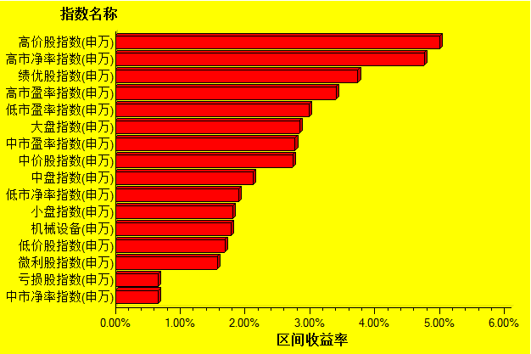
数据来源：万得资讯、交银施罗德基金 日期区间：20150112-20150116

